Taches de sang.
Remarques préalables :
Nous ne parlerons ici que des « taches » de sang en tant que « taches » et absolument pas des groupes sanguins, ADN, études biologiques, toxiques ou médicamenteuses à partir des taches de sang.
L’étude des taches de sang est une science en soi ; ce n’est pas un chapitre parmi d’autres de la médecine légale …
Il existe des recommandations internationales pour les cours donnés aux divers intervenants
- Médecins légistes
- Policiers
- Techniciens .
Sources

https://www.techno-science.net/glossaire-definition/Analyse-de-traces-de-sang.html
http://www.forensicsciencesimplified.org/blood/principles.html
http://www.forensicsciencesimplified.org/blood/how.html
http://www.crimescene-forensics.com/Crime_Scene_Forensics/Bloodstains.html +++
https://www.sciencedirect.com/topics/medicine-and-dentistry/bloodstain-pattern-analysis
http://medcraveonline.com/FRCIJ/FRCIJ-06-00187.pdf
https://physicsworld.com/a/the-physics-of-blood-spatter/
https://dnaandblooddiscovery.weebly.com/blood-splatter.html
https://features.propublica.org/blood-spatter-analysis/herbert-macdonell-forensic-evidence-judges-and-courts/
https://sites.google.com/site/bloodspatteranalysisforensics/bloodstain-pattern-analysis
https://www.azflse.org/download.cfm?filename=BLOODSPATTERVOCABULARY&type=pdf&loc=csiarizona
https://www.strongnet.org/cms/lib/OH01000884/Centricity/Domain/307/Blood%2014-15.pptx

La petite histoire de l’étude des gouttes de sang .
L’analyse des taches de sang est devenue une « spécialisation » dans la médecine légale ,mais elle peut être pratiquée selon les lois diverses des pays par des spécialistes non médecin .
La science est nouvelle : on parle d’une première affaire judiciaire au Texas en 1985 ; un directeur d’école était accusé d’avoir tué sa femme.
Ler médecin légiste était le dr . Mac Dowell.
L’apparition de cette nouvelle « science » n’a pas manqué de soulever des protestations diverses tant scientifiques que juridiques avec appels des procédures et contestations des preuves .
Ce n’est que progressivement que cet science a été reconnue par divers Etats .
En 1968, il avait « perdu » une expertise pourtant difficilement contestable par « refus de prendre en considération les taches de sang .
La question était de savoir si la porte de la voiture était ou non ouverte au moment du coup de feu.
L’argument de mac Dowell «était pourtant frappé au coin du seul bon sens ; il soutenait le fait que l’intérieur de la portière ne pouvait pas être tâché de sang si la porte était fermée ….
Mac Dowell a ouvert une académie (ainsi qu’un périodique) ouvert à tout le monde sans requis de base mais avec un cursus bien défini et un examen de sortie « sérieux » .
L’essentiel du public est constitué de policiers de la criminelle mais sans formation médicale .

Point de vue juridique, le juge peut

- Rejeter le principe même de l’analyse de la tache de sang
- Rejeter la qualité de l’expertise ou la qualification de l’expert .

Ce que l’on attend d’une étude de taches de sang :

Un analyste doit être capable de déterminer d’une manière concluante :

- Les mouvements et la direction des personnes ou des objets pendant qu’ils perdaient (ou rependaient) leur sang.
- La position des personnes ou des objets durant le crime.
- Les mouvements des personnes ou des objets après le crime.
- Le mécanisme ou l’objet utilisé pour créer une trace spécifique.
- La direction qu’une tache a prise quand elle a été déposée.
- L’origine de la zone d’impact d’une tache.
- Le nombre minimum d’impacts lors du crime.
- L’enchaînement des événements.

Ce qu’il faut faire sur place

- Faire un plan des lieux en 3 d
- Situer les taches de sang et les décrire
- Les photographier
- Relever la position et la hauteur des taches de sang.

Il faut
- Avoir une vue d’ensemble (et « quantifiable ») de la scène du crime (cad un mêtre ruban)
- Avoir une vue ponctuelle et « quantifiable » des taches

- S’assurer que les taches sont bien des taches de sang et de sang humain
- S’assurer que les taches de sang sont bien toutes de la même personne ….
- Vérifier si il n’y a pas de « perturbateurs » d’analyse et en particulier pour le Luminol :
  - le plâtre résultant des impacts de balle sur les murs
  - l’eau de Javel

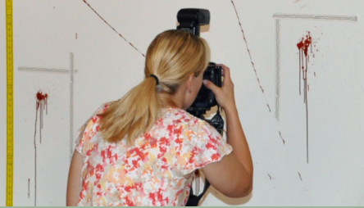
On remarque les différents autocollants de mesure placés à angle droit (hauteur et largeur) non seulement « en général » (papier jaune à gauche) mais aussi au niveau de chaque tache papier blanc à g et à droite).
Quelques remarques préalables

- Le sang peut être normal ou « pathologique » (anémie, leucémie, anticoagulants …).
- Le sang peut être humain ou animal
- Le sang peut être artériel ou veineux .

- Le sang qui sort d’une plaie a au départ une forme sphérique .
L’aspect de cette « goutte de sang » se modifie en fonction de plusieurs paramètres :
  - Vitesse de déplacement
  - Impact sur une surface
  - Type de surface (lisse, rugueux, poreux…)
  - Ecoulement secondaire sous l’effet de la gravité …

Comment se font les études théoriques ?
Les études théoriques ne se font pas sur du sang « réel » la plupart du temps,mais sur du « sang » synthétique (il y en a de plusieurs types) dont les caractéristiques physiques et chimiques sont bien connues .
Ne confondons pas « sang animal » et « sang humain » .
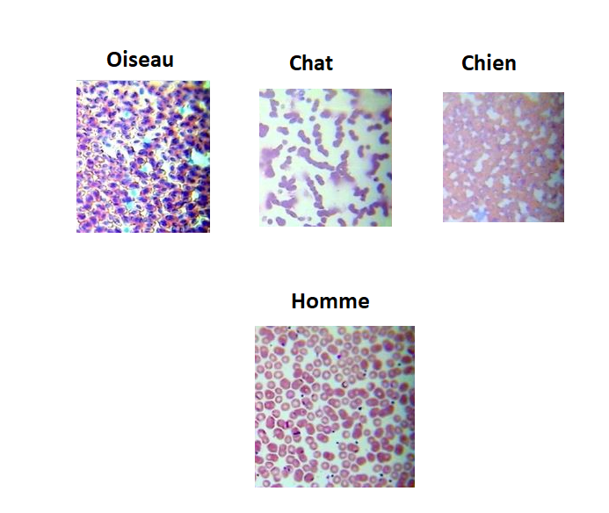

Ne confondons pas le sang artériel et le sang veineux !

Le sang artériel est rouge vif et il est expulsé avec force par les battements du cœur .
Le sang veineux est rouge très sombre et il s’écoule .

Les différents types de taches de sang

On distingue les traces de sang
- passives,
- projetées,
- transférées ou d’essuyage.

Traces de sang « passives » (faible vélocité de l’agent causal) . (+ de 4mm)
Les traces de sang « passives » sont celles qui sont dues à la force de gravité et qui n’ont pas été produite par un mouvement bien rapide … ex blessure accidentelle avec un couteau .

Les choses se compliquent rapidement et on distingue
- Les simples taches passives : tache crée par la force de gravité agissant seule et faisant tomber la goutte de sang sur une surface immobile et sèche
- Idem mais sur une surface mobile
- Idem mais sur une surface déjà ensanglantée ….
et
- Ecoulement « passif » d’une tache projetée ou transférée …
En règle générale
- Ces traces ont 4 mm ou +
- Ces taches grandissent avec la hauteur de chute
- A partir de 1 à 2 m la hauteur de chute n’intervient plus dans la taille de la goutte .

Traces de sang « projetées » (moyenne vélocité de l’agent causal) (entre 1 et 3 mm)

Exemple : les morsures, les coups de couteau « volontaires » .
Traces de sang « projetées » (forte vélocité de l’agent causal) (- de 2 mm)

Ceci arrive lorsque du sang est projeté avec force par

- un coup de feu.
- un individu saignant en mouvement.
- une artère sectionnée.
- toux ou expiration avec les voies aériennes saturées de sang
L’impression générale est celle d’une utilisation d’un aérographe .
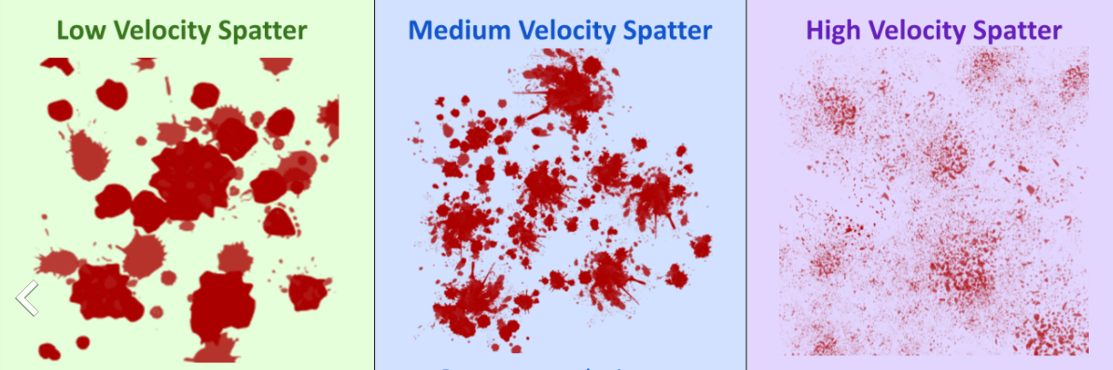
Traces de sang « transférées »
Cela arrive lorsqu’un objet ou une partie de corps rentre en contact avec un objet ou une partie de corps sur lequel il y a du sang.

Tache d’essuyage :

Cela arrive lorsqu’un objet rentre en contact avec une tache préexistante et qu’il altère son apparence ex une trace de chaussure imbibée de sang …. Une main ensanglantée sur un mur, un corps qu’on traine ….
Projections en fonction de la hauteur de chute :
La vitesse maximale de chute est atteinte pour une chute de 1 à 2 m environ .
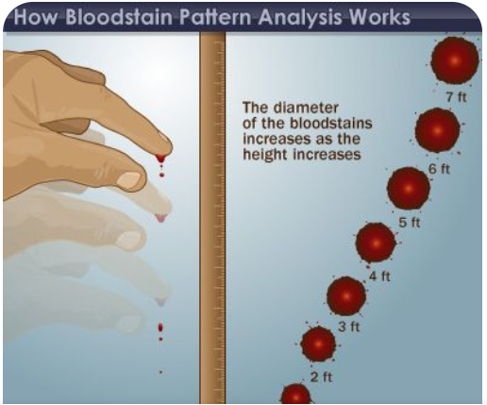

Remarque : plus le saignement est abondant plus la goutte sera grosse
Il existe donc une marge d’erreur pour la hauteur de chute en fonction de la vitesse de perte de sang ,qui est toujours imprécise ….

Projections en fonction de l’angle d’impact :
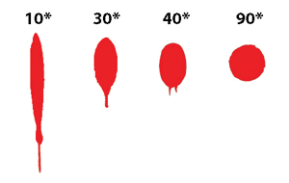

La « queue » pointe en direction du trajet de la goutte de sang
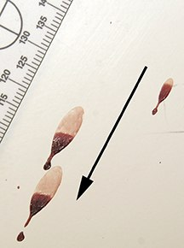
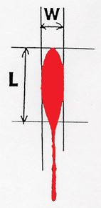
Détermination de l’angle d’impact :

Mesurer la largeur et la longueur de la tache

Calculer : Sinus = Largeur divisé par longueur
Dans ce cas çi : largeur = 9 mm et longueur = 18mm
9 divisé par 18 = 0,500
Un sinus de 0,500 = un angle d'impact de 30 degrés

!!!!! Seule la longueur de la goutte (et pas « avec la queue ») entre dans le calcul !!!!!!…

Projections en fonction du type de support :
Une même goutte tombe de la même, hauteur,
sur différents supports….
Très lisse : plaque de verre | 
Quelconque : un bloc de bois | 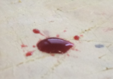
Très poreuse : du balatum | 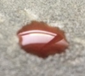

Plaies par armes à feu :

Tout est fonction de plusieurs variables
- Calibre
- Distance
- Type de balle
- La balle est ou non sortie du corps .
Dans le cas classique il y a

- Des éclaboussures « retour » vers le tireur .
- Des éclaboussures « aller »

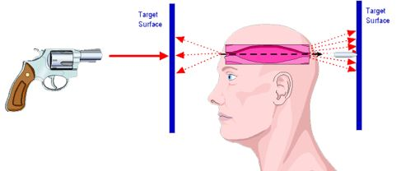

Le Luminol
Remarques préalables :
Pour fonctionner, le Luminol a besoin d’une scène de crime plongée dans le noir .
Si il fait « 4 soleils », ça ne donnera « rien »
Il faut alors laisser tomber le Luminol et utiliser des Hématests…
Il peut être aussi utile de vérifier si c’est du sang humain ou animal ….
En quelques mots :
Le luminol est un révélateur de traces de sang.
Le luminol fonctionne avec des traces de sang infimes quasi invisibles et pouvant dater de plusieurs années.
On peut utiliser le luminol tant pour les taches récentes (pour détecter des traces infimes en plus des traces évidentes) que pour des traces anciennes bien sèches qui ont survécu à des lavages répétés au cours des années ….
Fonctionement du Luminol .
Le luminol fonctionne sur base de la chemoluminescence : la molecule de luminol se fixe à la molecule d’haemoglobine et la reaction libère de l’énergie sous forme de lumière .
Avantages du Luminol.
Il y a plusieurs avantages au Luminol
- En une seule fois on sait très rapidement analyser une très grande surface.
- Le Luminol fonctionne avec du sang encore humide ou sec et datant de plusieurs dizaines d’années) .

Inconvénients du Luminol.

- Faux positif avec cuivre, fer ,plâtre et eau de Javel
- Jusque 100 x moins sensibles que les recherches fluo ou phosphrecentes

Séquence de travail au Luminol .

- Faire en sorte que ce soit « noir » sur l’espace de travail
- Vaporiser la scène
- Allumer la lumière bleu-verte
Les taches de sang apparaissent en fluo

Préparation:

- Prendre la poudre de Luminol
- Ajouter de l’eau oxygénée à la poudre
- Ajouter un catalyseur pour activer la réaction .
- Mettre le tout dans un pulvérisateur .
- Ne pas pulvériser de façon « abusive » …ça altère quand même l’ADN …

La réaction chimique :
- La réaction étudiée c’est la présence de fer lié à l’hémoglobine .
- Le contact entre l’eau oxygénée + le Luminol + l’haemoglobine
fait perdre du nitrogène au luminol et lui fait gagner de l’oxygène .
- Cette réaction perturbe les orbites des électrons du Luminol qui tentent de revenir à un état stable en perdant de l’énergie sous forme lumineuse .
Comment on procède “pratiquement” ? :

- On met la pièce dans le noir.
- On allume la lumière bleue-verte
- Une fois une tache apparue on photographie la scène .
Toute trace apparue n’est pas nécessairement une tache de sang ; l’eau de Javel donne les mêmes taches, le plâtre aussi .
Un technicien entrainé sait voir la différence d’intensité et de vitesse de réaction, mais point de vue légal c’est sans valeur .
Les taches révélées au Luminol doivent donc être “confirmées” comme étant du sang … et du sang « humain » .
La présence de Luminol peut altérer d’autres réactions chimiques et traces utilisées en médecine légale et donc il ne faut pas l’employer « à tout va » .
La Chémoluminescence
La chémoluminescence ne requiert aucune lumière spéciale, uniquemment un amplificateur de lumière “normale” , à la différence de la fluorescence et de la phosphorescence

En retour la chemoluminecence révèle 10 à 100 fois moins bien les tâches microscopiques par rapport aux méthodes fluorescentes ou phosphorescentes .

